1. DNR hipometilinantis agentas ir (Id) formulės junginys:
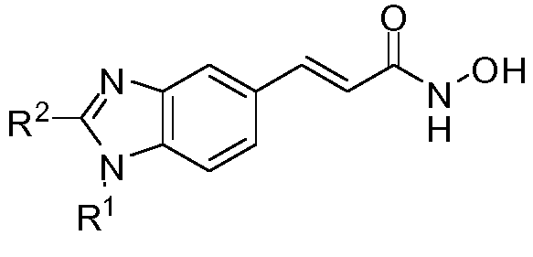
Formulė (Id)
kur
R¹ yra grupė, kurios formulė:
-(CR²⁰R²¹)_{m}-(CR²²R²³)_{n}-(CR²⁴R²⁵)_{o}-NR²⁶R²⁷;
R² yra alkilas, fluoralkilas, ciano, C₂-C₆alkenilas, C₂-C₆alkinilas arba heteroalkilas, pasirinktinai pakeistas =O;
kiekvienas R²⁰, R²¹, R²², R²³, R²⁴ ir R²⁵ yra nepriklausomai H arba metilas;
kiekvienas R²⁶ ir R²⁷ yra nepriklausomai H, hidroksilalkilas arba alkilas; ir
m, n ir o yra nepriklausomai sveikieji skaičiai 0, 1, 2, 3 arba 4;
arba farmaciniu požiūriu priimtina druska;
skirtas naudoti chemoresistencinio vėžio, parinkto iš mielodisplazinio sindromo (MDS) arba ūminės mieloidinės leukemijos (AML), gydymui.

2. DNR hipometilinantis agentas ir junginys, skirti naudoti pagal 1 punktą, kur R²⁶ ir R²⁷ nepriklausomai yra H arba alkilas.

3. DNR hipometilinantis agentas ir junginys, skirti naudoti pagal 2 punktą, kur R²⁶ ir R²⁷ nepriklausomai yra H, metilas, etolas, izopropilas, propilas, butilas, izobutilas, heksilas ir heptilas.

4. DNR hipometilinantis agentas ir junginys, skirti naudoti nuo 1 iki 3 punktų, kur R¹ yra CH₂CH₂N(CH₂CH₃)₂.

5. DNR hipometilinantis agentas ir junginys, skirti naudoti pagal 1 arba 2 punktą, kur R² yra butilas.

6. DNR hipometilinantis agentas ir junginys, skirti naudoti pagal bet kurį iš 1 arba 5 punktų, kur vėžys yra atsparus azacitidinui, decitabinui, lenalidomidui, TXA-127 arba jų deriniams.

7. DNR hipometilinantis agentas ir junginys, skirti naudoti pagal bet kurį iš 1-6 punktų, kur (Id) formulės junginys turi struktūrą:
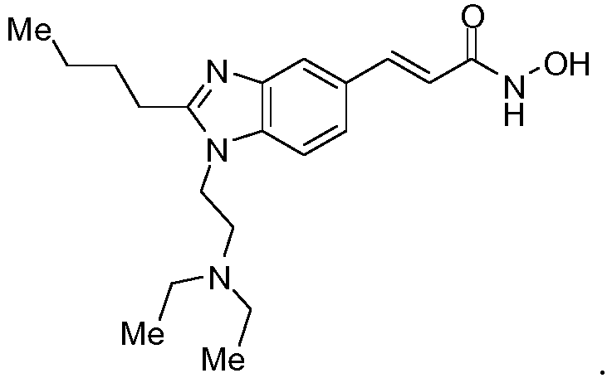

8. DNR hipometilinantis agentas ir junginys, skirti naudoti pagal bet kurį iš 1-7 punktų, kur DNR hipometilinantis agentas yra 5-azacitidino (azacitidinas).

9. DNR hipometilinantis agentas ir junginys, skirti naudoti pagal bet kurį iš 1-7 punktų, kur DNR hipometilinantis agentas yra 5-azacitidino (azacitidinas), 5-azadeoksicitidino (decitabinas), SGI-110, zebularinas ar prokainas.

